LÍNEAS ARGUMENTATIVAS.
DEBERES DE LAS AUTORIDADES. El derecho de acceso a la información pública es un derecho humano constitucionalmente reconocido en consecuencia todas las autoridades en el ámbito de sus competencias, funciones y atribuciones tienen la obligación de respetarlo, protegerlo y garantizarlo, así también es su deber turnar la solicitud de información a todas las áreas dentro de su estructura orgánica que pudieran contar con lo solicitado, a fin de dar cabal cumplimiento al derecho humano constitucionalmente reconocido.

VERSIONES PÚBLICAS, DE LA ELABORACION DE LAS. Los Sujetos Obligados deberán de elaborar las versiones públicas de aquella información que consideré susceptible de clasificarse, debiendo de considerar las formalidades que establece la normatividad aplicable, entre las cuales se encuentra la emisión del acuerdo respectivo del comité de transparencia, el que deberá adjuntarse a la respuesta, de lo contrario se consideran documentos alterados o de clasificación fraudulenta. Porque ya que el documento se entrega deberá estar acompañado del acuerdo en donde se explicara qué tipo de datos se están testando y la razón de ello, para que el particular conozca los efectos de la clasificación y no acceda a un documento que este tachado.

ÍNDICE

ANTECEDENTES 3
CONSIDERANDO 11
PRIMERO. De la competencia 11
SEGUNDO. De la oportunidad y procedencia. 12
TERCERO. De previo y especial pronunciamiento. 13
I. Del derecho de petición 13
II. Del nombre 18
III. El deber de formular la solicitud de información bajo los principios de respeto y en forma pacífica. 20
CUARTO. Del planteamiento de la Litis. 24
QUINTO. Del estudio y resolución del asunto. 25
SEXTO. De la versión pública. 48
R E S O L U T I V O S 56

Resolución del Pleno del Instituto de Transparencia, Acceso a la Información Pública y Protección de Datos Personales del Estado de México y Municipios, con domicilio en Metepec, Estado de México; de fecha doce (12) de diciembre de dos mil dieciocho.
VISTOS los expedientes electrónicos formados con motivo de los recursos de revisión 03883/INFOEM/IP/RR/2018 y 03912/INFOEM/IP/RR/2018 acumulados; promovidos por ---------------------------, en su calidad de RECURRENTE, en contra de las respuestas de la Secretaría de la Contraloría, en lo sucesivo el SUJETO OBLIGADO, por lo que se procede a dictar la presente resolución, con base en los siguientes:

ANTECEDENTES
- El día dieciocho (18) de septiembre de dos mil dieciocho, se presentó ante el SUJETO OBLIGADO vía Sistema de Acceso a la Información Mexiquense (SAIMEX), las solicitudes de información públicas registradas con los números 00150/SECOGEM/IP/2018 y 00152/SECOGEM/IP/2018, mediante las cuales se solicitó:

00150/SECOGEM/IP/2018:
“copia del expediente completo de la licitación LPNP/IFREM/DAYF/005/2018 / DE LA REVISION DE BASES QUE REALIZO LA CONTRALORIA GENERAL Y LA INTERNA , ESTUDIOS DE MERCADO Y JUSTIFICACION PARA GENERAR BASES DIRECCIONADAS A DETERMINADA MARCA DE VEHICULOS Y SIN JUNTA DE ACLARACIONES/ CONTRATO Y QUE SUBAN TODAS LAS LICITACIONES CONTRATOS BASES, SU REVISION POR PARTE DE AL CONTRALORIA Y ESTUDIOS DE MERCADO A SUS PORTALES DE TRANSPARENCIA EN CUMPLIMIENTO A SUS OBLIGACIONES DE TRANSPARENCIA” (Sic)

00152/SECOGEM/IP/2018:
“Copia del expediente completo de la licitación LPNP/IFREM/DAYF/005/2018 / DE LA REVISION DE BASES QUE REALIZO LA CONTRALORIA GENERAL Y LA INTERNA , ESTUDIOS DE MERCADO Y JUSTIFICACION PARA GENERAR BASES DIRECCIONADAS A DETERMINADA MARCA DE VEHICULOS Y SIN JUNTA DE ACLARACIONES/ CONTRATO Y QUE SUBAN TODAS LAS LICITACIONES CONTRATOS BASES, SU REVISION POR PARTE DE AL CONTRALORIA Y ESTUDIOS DE MERCADO A SUS PORTALES DE TRANSPARENCIA EN CUMPLIMIENTO A SUS OBLIGACIONES DE TRANSPARENCIA ACCIONES QUE HA TOMADO EL CONTRALOR DEL ESTADO ANTE LA CONSTANTE CORRUPCION RAMPANTE, QUE HAY EN EL ESTADO EN MATEIA DE LICITACIONES DIRECCIONADAS Y COMO CONSECUENCIA SE RENTAN O COMPRAN VEHICULOS CON SOBRE PRECIOS”

- Eligiendo como modalidad de entrega de la información: Vía SAIMEX

- El día veinte (20) de septiembre del año en curso, el SUJETO OBLIGADO, mediante acuerdo de la misma fecha, solicito la una aclaración de las solicitudes de información, por considerar insuficientes los datos proporcionados.

- El día veinticinco (25), de septiembre de 2018, el hoy recurrente, efectuó la aclaración respectiva en los términos siguientes:
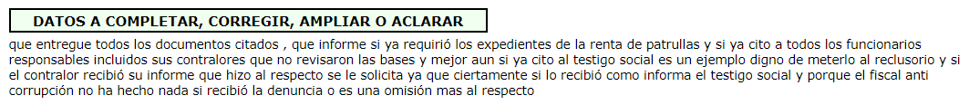
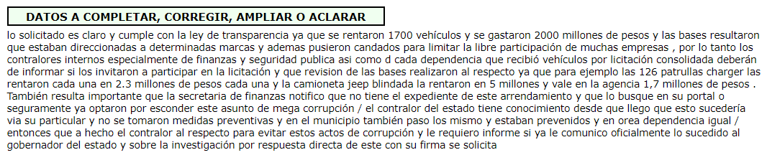

- El día el día diez (10) de octubre del año en curso el SUJETO OBLIGADO emitió su respuesta adjuntando dos (2) archivos electrónicos en cada expediente electrónico respectivamente a saber:

- OFICIO DE RESPUESTA SPH.PDF: Que contiene los oficio 203030000-1246-2018 y 203030000-1247-2018 dirigidos al Jefe de la Unidad de Evaluación de la Satisfacción Social en Trámites y Servicios Gubernamentales y de Transparencia y signado por el Titular del Órgano Interno de Control de la Secretaría de Finanzas, en el que a groso modo informa lo siguiente:
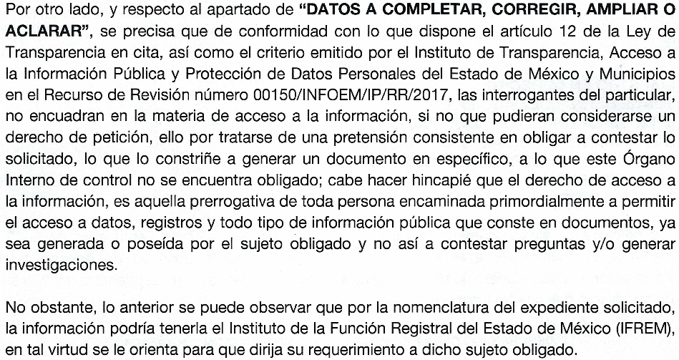

- OFICIO DE RESPUESTA.PDF: Cuyo contenido corresponde a un escrito dirigido al hoy recurrente y signado por el Responsable de la Unidad de Transparencia, mediante el cual comunica lo siguiente:
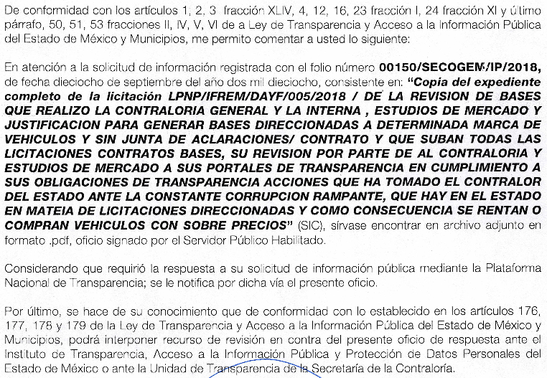
- El día doce (12) de octubre de dos mil dieciocho, el particular interpuso los recursos de revisión en contra de las respuestas anteriormente referidas, señalando como:

00150/SECOGEM/IP/2018:

Acto impugnado: “Igual que paso con las patrullas rentadas donde la contraloria general, la interna de finanzas y seguridad publica no cumplieron con su obligación preventivo y correctivo en su momento y la respuesta de este contralor interno del instituto de la función registral que sea el INFOEM que la evalúe para los efectos a lugar, OJO con la respuesta del ENTE el instituto que ya está en recurso., porque optaron por esconder todo el expediente de la licitación y este contralor parece que no sabe ni, como se llama o se le olvida que es contralor, porque su respuesta denota incapacidad o simplemente encubrimiento de un acto de corrupción por omisión de si mismo, asi que acuerde a lugar el INFOEM ya que si existe esa licitación como se acredita y tanto el instituto como su contralor esconden todo .” (Sic)

Razones o Motivos de inconformidad: “opacidad y encubrimiento” (Sic)

- Asimismo, adjunto el archivo denominado Licitacion EDo Chica respuesta .pdf, cuyo contenido corresponde a la respuesta otorgada por el sujeto obligado, en la solicitud de información 00058/IFR/IP/2018.

00152/SECOGEM/IP/2018:

Acto impugnado: “si bien es cierto que se menciono una licitación también lo es que hay una RAYA bien puesta que indica revision de bases a vehículos que se rentan o se compran y la contraloria interna de la secretaria de finanzas participo en la licitación de unos 1700 vehículos que se rentaron en mas de 2000 millones de pesos y no envío los documentos solicitados y la contraloria general también fue omisa en entregar las acciones u oficios del contralor del estado ante la corrupción rampante en el estado y municipio” (Sic)

Razones o Motivos de inconformidad: “tampoco entregaron los expedientes en su poder en la contraloria interna de finanzas o la contraloria general, como son los estudios de mercados y los contratos de esta millonaria renta de vehículos con evidente fraude” (Sic)

- Asimismo, adjunto el archivo denominado Patrullas EDO REFORMA 2018.pdf, cuyo contenido corresponde a una nota periodística de titulo: "Investiga Edomex renta de patrullas".

- Se registraron el recurso de revisión bajo el número de expediente ya indicado; asimismo con fundamento en lo dispuesto por el artículo 185 fracción I de la Ley de Transparencia y Acceso a la Información Pública del Estado de México y Municipios se turnó el recurso de revisión 03912/INFOEM/IP/RR/2018 a la Comisionada Eva Abaid Yapur, y el recurso de revisión 03883/INFOEM/IP/RR/2018 a esta Ponencia. En ese contexto, se aprobó en la Trigésima Octava sesión de fecha diez de Octubre del año que transcurre, los retornos correspondientes, a efecto de que ésta Ponencia formulara y presentara el proyecto de resolución correspondiente, de conformidad con el numeral ONCE incisos b) y c) de los Lineamientos para la Recepción, Trámite y Resolución de las Solicitudes de Acceso a la Información Pública, así como de los Recursos de Revisión que deberán observar los Sujetos Obligados por la Ley de Transparencia Estatal, que señala:
ONCE. El Instituto, para mejor resolver y evitar la emisión de resoluciones contradictorias, podrá acordar la acumulación de los expedientes de recursos de revisión, de oficio o a petición de parte cuando:
…
b) Las partes o los actos impugnados sean iguales
c) Cuando se trate del mismo solicitante, el mismo SUJETO OBLIGADO, aunque se trate de solicitudes diversas;
(…)
- Razón por la cual, por resultar conveniente su trámite de forma unificada para mejor resolver y evitar la emisión de resoluciones contradictorias, fue procedente que este Órgano Garante realizara la acumulación respectiva, de conformidad con lo dispuesto en el artículo 18 del Código de Procedimientos Administrativos del Estado de México, de aplicación supletoria en términos del artículo 195 de la Ley de Transparencia y Acceso a la Información Pública del Estado de México y Municipios en vigor, que a la letra señalan:

Código de Procedimientos Administrativos del Estado de México
“Artículo 18.- La autoridad administrativa o el Tribunal acordarán la acumulación de los expedientes del procedimiento y proceso administrativo que ante ellos se sigan, de oficio o a petición de parte, cuando las partes o los actos administrativos sean iguales, se trate de actos conexos o resulte conveniente el trámite unificado de los asuntos, para evitar la emisión de resoluciones contradictorias. La misma regla se aplicará, en lo conducente, para la separación de los expedientes.”

Ley de Transparencia y Acceso a la Información Pública del Estado de México y Municipios
“Artículo 195. En la tramitación del recurso de revisión se aplicarán supletoriamente las disposiciones contenidas en el Código de Procedimientos Administrativos del Estado de México.”
(Énfasis añadido)

- El Comisionado Ponente con fundamento en lo dispuesto por el artículo 185 fracción II de la ley de la materia, a través del acuerdo de admisión de fecha dieciocho (18), diecinueve de octubre de dos mil dieciocho, puso a disposición de las partes el expediente electrónico vía Sistema de Acceso a la Información Mexiquense SAIMEX a efecto de que en un plazo máximo de siete días manifestaran lo que a derecho convinieran, ofrecieran pruebas y alegatos según corresponda al caso concreto, de esta forma para que el SUJETO OBLIGADO presentará el Informe Justificado correspondiente.

- El día (29) de octubre del año en curso, el SUJETO OBLIGADO rindió los informes justificados respectivos, mismos que no fueron puestos a la vista del hoy recurrente, por no aportar elementos novedosos con relación a la primigenia respuesta. Por su parte el particular, fue omiso en realizar pronunciamiento alguno que a su derecho conviniera y asistiera.

- En fecha cuatro (04) de diciembre de 2018, se emitieron los acuerdos de ampliación de termino para un mejor proveer.

- En fecha cinco (05) de diciembre del año en curso, el SUJETO OBLIGADO envío un oficio en alcance al informe justificado del recurso de revisión 03883/INFOEM/IP/RR/2018 de fecha veintinueve (29) de octubre del año en curso, mismo que será remitido al particular al momento de notificar la presente resolución.

- El día seis (06) de diciembre del año en curso, se decretó el cierre de instrucción, por lo que, ordenó turnar el expediente a resolución, por lo que no habiendo más que hacer constar, y - - - - - - - - - - - - - - - - - - - - - - - - - - - - - - - - - - - - - - - - -

CONSIDERANDO

PRIMERO. De la competencia

- Este Instituto de Transparencia, Acceso a la Información Pública y Protección de Datos Personales del Estado de México y Municipios, es competente para conocer y resolver del presente recurso de conformidad con el artículo: 6, apartado A, fracción IV de la Constitución Política de los Estados Unidos Mexicanos; 5, párrafos vigésimo, vigésimo primero y vigésimo segundo fracciones IV y V de la Constitución Política del Estado Libre y Soberano de México; artículos 1, 2 fracción II, 13, 29, 36 fracciones I y II, 176, 178, 179, 181 párrafo tercero y 185 de la Ley de Transparencia y Acceso a la Información Pública del Estado de México y Municipios; ; y 10, 7, 9 fracciones I y XXIV, y 11 del Reglamento Interior del Instituto de Transparencia, Acceso a la Información Pública y Protección de Datos Personales del Estado de México y Municipios.

SEGUNDO. De la oportunidad y procedencia.
- El medio de impugnación fue presentado a través del SAIMEX, en el formato previamente aprobado para tal efecto y dentro del plazo legal de quince días hábiles otorgados; para el caso en particular es de señalar que el SUJETO OBLIGADO entregó su respuesta el diez (10) de octubre de dos mil dieciocho, de tal forma que el plazo para interponer el recurso transcurrió del día once (11) del mismo mes y año al uno (1) de noviembre de 2018; en consecuencia, el ahora recurrente presentó su inconformidad el día doce (12) de octubre de dos mil dieciocho; es decir, dentro del plazo legalmente establecido para tal efecto.

- Por otro lado, el escrito contiene las formalidades previstas por el artículo 180 último párrafo de la Ley de la materia actual, por lo que es procedente que este Instituto de Transparencia, Acceso a la Información Pública y Protección de Datos Personales del Estado de México y Municipios, conozca y resuelva el presente recurso.

TERCERO. De previo y especial pronunciamiento.

Del derecho de petición
- Previo al ingreso del estudio de la Litis, se considera necesario primeramente traer a contexto las siguientes solicitudes a modo desagregado contenidas tanto en la solicitud de información como en la aclaración a saber:

- Justificación para generar bases direccionadas a determinada marca de vehículos y sin junta de aclaraciones;

- Informe si ya requirió los expedientes de la renta de patrullas y si ya cito a los servidores públicos responsables de la revisión de bases;

- Si ya cito al Testigo Social;

- Si el Contralor recibió el informe del Testigo Social; y

- Por qué, el Fiscal Anticorrupción no ha hecho nada si recibió la denuncia.

Aclaración de la solicitud de información 00152/SECOGEM/IP/2018:
“…se rentaron 1700 vehículos y se gastaron 2000 millones de pesos y las bases resultaron que estaban direccionadas a determinadas marcas y ademas pusieron candados para limitar la libre participación de muchas empresas…”
“…ya que para ejemplo las 126 patrullas charger las rentaron cada una en 2.3 millones de pesos cada una y la camioneta jeep blindada la rentaron en 5 millones y vale en la agencia 1,7 millones de pesos…”

“…También resulta importante que la secretaria de finanzas notifico que no tiene el expediente de este arrendamiento y que lo busque en su portal o seguramente ya optaron por esconder este asunto de mega corrupción / el contralor del estado tiene conocimiento desde que llego que esto sucedería via su particular y no se tomaron medidas preventivas y en el municipio también paso los mismo y estaban prevenidos y en orea dependencia igual…”

“…informe si ya le comunico oficialmente lo sucedido al gobernador del estado y sobre la investigación por respuesta directa de este con su firma se solicita…"

- Manifestaciones que deben señalarse, no constituyen un derecho de acceso a la información pública y por lo tanto no es atendible mediante una solicitud de Acceso a la Información, porque se tratan de expresiones subjetivas vertidas por el particular, interrogantes y declaraciones que no se colman con la entrega de documentos, situación que conlleva a afirmar que se está en presencia del ejercicio del DERECHO DE PETICIÓN.

- Por lo que la entrega de una razón o un razonamiento , respecto a “por qué”, “si ya”, “informe”, “aclare”, por parte del Sujeto Obligado no es algo que la ley establezca como atribución, derecho, o facultad; pues ello implicaría un juicio de valor referente a un cuestionamiento realizado, los cuales, al constituir interrogantes, inquietudes y manifestaciones se satisfacen vía derecho de petición.

- Así, es transcendental dejar en claro lo que debe entenderse por derecho de petición y por derecho de acceso a la información pública.

- Por lo que respecta a la definición de derecho de petición, el Maestro Ignacio Burgoa Orihuela refiere: “…es un Derecho Público subjetivo individual de la Garantía Respectiva Consagrada en el Artículo 8 de la Ley Fundamental. En tal virtud, la persona tiene la facultad de acudir a cualquier autoridad, formulando una solicitud o instancia escrito de cualquier índole, la cual adopta, específicamente, el carácter de simple petición administrativa, acción o recurso, etc. “.

- Por su parte, David Cienfuegos Salgado, concibe al derecho de petición como “el derecho de toda persona a ser escuchado por quienes ejercen el poder público. ” .

- A este respecto, y para diferenciar el derecho de petición al derecho de acceso a la información, resulta conducente señalar que José Guadalupe Robles, conceptualiza el derecho a la información como “un derecho fundamental tanto de carácter individual como colectivo, cuyas limitaciones deben estar establecida en la ley, así como una garantía de que la información sea transmitida con claridad y objetividad, por cuanto a que es un bien jurídico que coadyuva al desarrollo de las personas y a la formación de opinión pública de calidad para poder participar y luego influir en la vida pública. “.

- Además, el derecho a la información constituye una prerrogativa de acceder a documentación en poder de los Sujetos Obligados, NO ASÍ A REALIZAR CUESTIONAMIENTOS, O MANIFESTACIONES SUBJETIVAS. Sirve de apoyo a lo anterior la definición de derecho a la información de Ernesto Villanueva Villanueva que dice: “la prerrogativa de la persona para acceder a datos, registros y todo tipo de informaciones en poder de entidades públicas y empresas privadas que ejercen gasto público o cumplen funciones de autoridad, con las excepciones taxativas que establezca la ley en una sociedad democrática.” .

- De lo anterior, se puede concluir que la distinción entre el derecho de petición y el derecho de acceso a la información estriba, principalmente, en que en el primero de ellos la pretensión del peticionario consiste generalmente en obligar a la autoridad responsable a que actúe en el sentido de contestar lo solicitado; mientras que en el segundo supuesto, la petición se encamina primordialmente a permitir el acceso a datos, registros y todo tipo de información pública que conste en documentos, sea generada o se encuentre en posesión de la autoridad.

- No obstante, esta Ponencia Resolutora, le comunica al particular que se dejan a salvo sus derechos, a efecto de que pueda interponer nuevas solicitudes de información, y que con base en el estudio anterior, se efectúen en dichos términos y obtenga el soporte documental que a sus intereses convenga, mediante su legítimo derecho humano de acceso a la información pública.

- No es óbice a lo anterior, referir que la aclaración de solicitud de información pública 00152/SECOGEM/IP/2018 esgrimida por el particular, versa sobre renta de patrullas, incluso adjuntando para tal efecto una nota periodística al respecto; sin embargo, la solicitud de información primigenia refiere a una licitación pública diversa del Instituto de la Función Registral que no guardan relación entre sí.

- Asimismo, de la aclaración no se desprende a que número de licitación pública por concepto de patrullas se refiere, o cual es concretamente la información que en segunda instancia aduce requerir, de lo que ciertamente lejos de aclarar la solicitud, se torna incierta la información de la cual desea tener acceso el recurrente.

- No obstante, desde la óptica de un escenario garantista y bajo el principio de máxima publicidad, serán tomadas en cuenta las solicitudes de información que allí se aprecian, a saber:

- Contralores Internos de Finanzas y Seguridad Pública, así como de cada dependencia que recibió vehículos por licitación consolidada de renta de patrullas, si fueron invitados a participar en la licitaciones y que revisión de bases efectuaron; y,

- Acciones emprendidas por el Contralor al respecto para evitar estos actos de corrupción.

Del nombre

- Por otro lado es dable referir, que de la revisión al expediente electrónico contenido en el sistema SAIMEX se desprende que la parte solicitante en ejercicio de su derecho de acceso a la información pública en el expediente que se revisa, en la solicitud de información como en el recurso de revisión proporciona nombres diversos, lo que impide sea identificado, por lo que no se tiene la certeza sobre su identidad. Lo anterior, en virtud que la solicitud fue ingresada a través de la Plataforma Nacional de Transparencia, del que se advierte el nombre de -------------------------, y posteriormente en el Sistema de Acceso a la Información Mexiquense (SAIMEX), el de ---------------------------.

- Sin embargo, es importante señalar también que el nombre de los solicitantes y recurrentes no es requisito indispensable para la tramitación del acto procesal específico en materia de acceso a la información, ello en estricto apego al numeral 155 párrafo tercero de la Ley de la materia, en concatenación con el 180 del mismo ordenamiento.

- Esto es así, ya que de conformidad con los artículos 6, Apartado A, fracciones III y IV de la Constitución Política de los Estados Unidos Mexicanos y 5 párrafos quince, dieciséis y diecisiete, fracciones I, III, IV y V de la Constitución Política del Estado Libre y Soberano de México, se establece que toda persona, sin necesidad de acreditar interés alguno o justificar su utilización, tendrá acceso gratuito a la información pública, a sus datos personales o a la rectificación de éstos, además de que se establecerán mecanismos de acceso a la información y procedimientos de revisión expeditos que se sustanciarán ante los organismos autónomos especializados e imparciales que establece la Constitución Federal y local.

- Por lo cual, de una interpretación sistemática, armónica y progresiva del derecho humano de acceso a la información pública se aprecia que toda persona, sin necesidad de acreditar interés alguno o justificar su utilización, deberá tener acceso a la información pública; es decir, dicho derecho fundamental exime a quien lo ejerce, de acreditar su legitimación en la causa o su interés en el asunto, lo que permite la posibilidad de que inclusive, la solicitud de acceso a la información pueda ser anónima o no contener un nombre que identifique al solicitante o que permita tener certeza sobre su identidad.

- En ese entendido, se omite un análisis más profundo en torno a los conceptos de interés jurídico y legitimación, debido a que se estima que a ningún efecto práctico conduciría, puesto que la propia estructura del derecho fundamental bajo análisis no lo exige.
- Por lo que el nombre del solicitando y recurrente no puede ser considerado un requisito indispensable de procedencia del recurso de revisión que nos ocupa, ya que el acceso a la información no está condicionado a acreditar algún interés ya sea jurídico o legítimo, máxime que es un elemento subsanable por este Órgano Resolutor.

El deber de formular la solicitud de información bajo los principios de respeto y en forma pacífica.

- Es menester señalar que tanto el derecho de acceso a la información pública y el derecho de petición consagrados respectivamente en el los artículos 6° y 8° de la Constitución Política de los Estados Unidos Mexicanos, derechos fundamentales ubicados en el capítulo de los derechos de seguridad jurídica, ambos tienen como fin primordial garantizar que la autoridad atienda las peticiones y solicitudes de las personas, ambos se vinculan entre sí, pues garantizan a los gobernados el derecho a que se les dé respuesta a sus peticiones.

- Ahora bien, es de precisar que si bien es cierto el artículo 6° de la Constitución Política de los Estados Unidos Mexicanos no contempla como requisito para el ejercicio del derecho de acceso a la información pública formular la solicitud de manera pacífica y respetuosa como lo advierte el artículo 8 constitucional es importante destacar que ambos por tratarse de derechos fundamentales encaminados a proteger la seguridad jurídica de los gobernados, deben regirse por los principios de respeto y en forma pacífica.

- Por lo tanto, el derecho de acceso a la información pública la solicitud debe ejercerse de manera pacífica y respetuosa, absteniéndose el solicitante de proferir ofensas o recurrir a la violencia o amenazas para intimidad a la autoridad.

- En ese sentido, sirve de apoyo en la parte conducente, el siguiente criterio jurisprudencial:
“DERECHO A LA INFORMACIÓN. NO DEBE REBASAR LOS LÍMITES PREVISTOS POR LOS ARTÍCULOS 6o., 7o. Y 24 CONSTITUCIONALES.

El derecho a la información tiene como límites el decoro, el honor, el respeto, la circunspección, la honestidad, el recato, la honra y la estimación, pues el artículo 6o. otorga a toda persona el derecho de manifestar libremente sus ideas y prohíbe a los gobernantes que sometan dicha manifestación a inquisición judicial o administrativa, salvo que ataquen la moral, los derechos de tercero, provoquen algún delito o perturben el orden público. Así, la manifestación de las ideas se encuentra consagrada como uno de los derechos públicos individuales fundamentales que reconoce la Constitución, oponible por todo individuo, con independencia de su labor profesional, al Estado, y los artículos 7o. y 24 de la propia Carta Fundamental se refieren a aspectos concretos del ejercicio del derecho a manifestar libremente las ideas. El primero, porque declara inviolable la libertad de escribir y publicar escritos sobre cualquier materia y, el segundo, porque garantiza la libertad de creencias religiosas. Así, el Constituyente Originario al consagrar la libertad de expresión como una garantía individual, reconoció la necesidad de que el hombre pueda y deba, siempre, tener libertad para apreciar las cosas y crear intelectualmente, y expresarlo, aunque con ello contraríe otras formas de pensamiento; de ahí que sea un derecho oponible al Estado, a toda autoridad y, por ende, es un derecho que por su propia naturaleza debe subsistir en todo régimen de derecho. En efecto, la historia escrita recoge antecedentes de declaraciones sobre las libertades del hombre, y precisa que hasta el siglo XVIII, se pueden citar documentos sobre esa materia. No hay duda histórica sobre dos documentos básicos para las definiciones de derechos fundamentales del hombre y su garantía frente al Estado. El primero es la Declaración de los Derechos del Hombre y del Ciudadano, producto de la Revolución Francesa, la cual se mantiene viva y vigente como texto legal por la remisión que hace el preámbulo de la Constitución de Francia de fecha veinticuatro de diciembre de mil setecientos noventa y nueve. El segundo, es la Constitución de los Estados Unidos de América, de diecisiete de septiembre de mil setecientos ochenta y siete. En la historia constitucional mexicana, que recibe influencia de las ideas políticas y liberales de quienes impulsaron la Revolución Francesa, así como contribuciones de diversas tendencias ideológicas enraizadas en las luchas entre conservadores y liberales que caracterizaron el siglo XIX, tenemos que se hicieron y entraron en vigor diversos cuerpos constitucionales, pero en todos ellos siempre ha aparecido una parte dogmática que reconoce derechos inherentes al hombre, y que ha contenido tanto la libertad de expresión como la libertad de imprenta. Por otra parte, los antecedentes legislativos relacionados con la reforma y adición a la Constitución de mil novecientos diecisiete, en relación al artículo 6o. antes precisado, tales como la iniciativa de ley, el dictamen de la comisión que al efecto se designó, y las discusiones y el proyecto de declaratoria correspondientes, publicados, respectivamente, en los Diarios de los Debates de los días seis, veinte de octubre y primero de diciembre, todos de mil novecientos setenta y siete, ponen de relieve que el propósito de las reformas fue el de preservar el derecho de todos respecto a las actividades que regula. Esta reforma recogió distintas corrientes preocupadas por asegurar a la sociedad una obtención de información oportuna, objetiva y plural, por parte de los grandes medios masivos de comunicación. Conforme a la evolución del artículo 6o. constitucional vigente y comparado con lo que al respecto se ha regulado en otros países, se concluye que a lo largo de la historia constitucional, quienes han tenido el depósito de la soberanía popular para legislar, se han preocupado porque existiera una Norma Suprema que reconociera el derecho del hombre a externar sus ideas, con limitaciones específicas tendientes a equilibrar el derecho del individuo frente a terceros y la sociedad, puesto que en ejercicio de ese derecho no debe menoscabar la moral, los derechos de tercero, que implica el honor, la dignidad y el derecho a la intimidad de éste, en su familia y decoro; así como tampoco puede, en ejercicio de ese derecho, provocar algún delito o perturbar el orden público. Asimismo, ese derecho del individuo, con la adición al contenido original del artículo 6o., quedó también equilibrado con el derecho que tiene la sociedad a estar veraz y objetivamente informada, para evitar que haya manipulación. Así, el Estado asume la obligación de cuidar que la información que llega a la sociedad a través de los grandes medios masivos de comunicación, refleje la realidad y tenga un contenido que permita y coadyuve al acceso a la cultura en general, para que el pueblo pueda recibir en forma fácil y rápida conocimientos en el arte, la literatura, en las ciencias y en la política. Ello permitirá una participación informada para la solución de los grandes problemas nacionales, y evitará que se deforme el contenido de los hechos que pueden incidir en la formación de opinión. Luego, en el contenido actual del artículo 6o., se consagra la libertad de expresarse, la cual es consustancial al hombre, y que impide al Estado imponer sanciones por el solo hecho de expresar las ideas. Pero correlativamente, esa opinión tiene límites de cuya transgresión derivan consecuencias jurídicas. Tales límites son que la opinión no debe atacar la moral, esto es, las ideas que se exterioricen no deben tender a destruir el conjunto de valores que sustenta la cohesión de la sociedad en el respeto mutuo y en el cumplimiento de los deberes que tienen por base la dignidad humana y los derechos de la persona; tampoco debe dañar los derechos de tercero, ni incitar a la provocación de un delito o a la perturbación del orden público. De modo que la Constitución de mil novecientos diecisiete estableció una obligación por parte del Estado de abstenerse de actuar en contra de quien se expresa libremente, salvo que en el ejercicio de ese derecho se ataque a la moral, a los derechos de tercero, se provoque algún delito o se perturbe el orden público.

- En el caso concreto que nos ocupa estudiar, la forma en que se plantean las razones o motivos de inconformidad del hoy recurrente al señalar: “…este contralor parece que no sabe ni, como se llama o se le olvida que es contralor, porque su respuesta denota incapacidad…”; asimismo al momento de aclarar la solicitud de información expreso: “al testigo social es un ejemplo digno de meterlo al reclusorio”, al respecto es oportuno señalar que si bien es cierto los artículos 6° y 8° de la Constitución Política de los Estados Unidos Mexicanos tienen como fin garantizar que la autoridad atienda las peticiones y solicitudes de información de las personas, también es imperante que los particulares en el ejercicio del derecho de petición, dirijan los escritos o solicitudes a la autoridad dentro de un margen de respeto, tal como lo dispone el artículo 8° constitucional, que por afinidad es aplicable para el ejercicio de derecho de acceso al a información, debiéndose redactar de manera pacífica y respetuosa las solicitudes de información.

- Situación que no ocurrió en el presente asunto, ya que como se observa en las razones o motivos de inconformidad, fueron formulados de manera ofensiva e irrespetuosa. Por lo que se conmina al particular a que en subsecuentes solicitudes de información que tuviera a bien realizar, las formule de manera pacífica y respetuosa.

CUARTO. Del planteamiento de la Litis.
- Derivado del razonamiento lógico-jurídico de las constancias que obran en el expediente al rubro indicado, es de señalar que el ahora recurrente, solicitó la información transcrita en el anterior párrafo uno (01), seguidamente el impetrante con motivo de la falta de respuesta del SUJETO OBLIGADO se pronunció a groso modo en los términos siguientes: " "...si existe esa licitación como se acredita..."; "opacidad y encubrimiento".

- Atento a lo anterior y con base en las constancias que obran en el expediente electrónico de la solicitud de mérito, se advierte que el particular pretende actualizar la causa de procedencia contenida en el artículo 179 fracción I de la Ley de Transparencia y Acceso a la Información Pública del Estado de México y Municipios, en virtud que la referida fracción determina la negativa a la entrega de la información. Contexto del que se duele el recurrente, de modo tal que el presente recurso de revisión se circunscribirá en determinar si el SUJETO OBLIGADO con su respuesta ciertamente actualiza la causa de procedencia del dispositivo jurídico en comento.

QUINTO. Del estudio y resolución del asunto.
- El recurso revisión tiene como finalidad reparar cualquier posible afectación al derecho de acceso a la información pública en términos del Título Octavo de la Ley de Transparencia, Acceso a la Información Pública del Estado de México y Municipios, y determinar la confirmación; revocación o modificación; desechamiento o sobreseimiento; y en su caso ordenar la entrega de la información, con respecto a la respuesta emitida por el SUJETO OBLIGADO de fecha diez (10) de octubre de dos mil dieciocho.

- Asimismo, es menester precisar que Órgano Garante parte de que el Derecho de Acceso a la Información Pública, es un derecho humano reconocido en el Pacto de Derechos Civiles y Políticos en su artículo 19.2; en la Convención Americana sobre Derechos Humanos en su artículo 13.1; en el artículo sexto de la Constitución Política de los Estados Unidos Mexicanos y en el artículo quinto de la Particular del Estado de México, por lo que al respecto el SUJETO OBLIGADO debe ser cuidadoso del debido cumplimiento de las obligaciones constitucionales que se le imponen, en consecuencia, a todas las autoridades, en el ámbito de su competencia, según lo dispone el tercer párrafo del artículo primero de la Constitución Política de los Estados Unidos Mexicanos al señalar la obligación de “promover, respetar, proteger y garantizar los derechos humanos”, entre los cuales se encuentra dicho derecho.

- Por lo anterior, se deduce que el derecho de acceso a la información pública es un derecho humano constitucionalmente reconocido en consecuencia todas las autoridades en el ámbito de sus competencias, funciones y atribuciones tienen la obligación de respetarlo, protegerlo y garantizarlo.

- Además de la obligación de promover, respetar, proteger y garantizar el derecho de acceso a la información, la Ley General de Trasparencia y Acceso a la Información Pública del Estado de México y Municipios en el artículo 150 establece que el Procedimiento de Acceso a la Información Pública es la garantía primaria del derecho de Acceso a la Información y se rige por los principios de simplicidad y rapidez.

- Ahora bien, del caso concreto y derivado del razonamiento lógico-jurídico de las constancias que obran en el expediente electrónico al rubro indicado, es de señalar primeramente que el hoy recurrente solicito a modo desagregado la información siguiente:

- Expediente completo de la licitación LPNP/IFREM/DAYF/005/2018;
- Revisión de bases que realizo la contraloría general y la interna;
- Estudios de mercado;
- Contrato;
- Todas las licitaciones, contratos, bases y su revisión por parte de la Contraloría y estudios de mercado a sus portales de transparencia.

- Consecutivamente el Sujeto Obligado, mediante acuerdo de fecha veinte (20) de septiembre de 2018, solicito una aclaración, la cual a groso modo consistió en peticionar se precisara de que dependencia u organismo auxiliar del Poder Ejecutivo se requería la información, con la finalidad de estar en condiciones de atender la solicitud de información.

- Empero, el particular fue omiso en atender la aclaración en los términos planteados, delimitándose en expresar lo ya transcrito en el anterior párrafo tres (03).

- De la pretendida aclaración se desprenden varios aspectos, el primero que al señalar “que entregue todos los documentos citados”, reitera su solicitud primigenia, y agrega lo siguiente y que ya fue referido como derecho de petición no atendible vía acceso a la información pública:

- Informe si ya requirió los expedientes de la renta de patrullas y si ya cito a los servidores públicos responsables de la revisión de bases;
- Si ya cito al Testigo Social;
- Si el Contralor recibió el informe del Testigo Social;
- Por qué, el Fiscal Anticorrupción no ha hecho nada si recibió la denuncia.

- Solicitudes a las que recayeron lo ya transcrito en el anterior párrafo dos (02), respuesta en la que a groso modo se aduce que "...despúes de una búsqueda exhaustiva en los archivos con que cuenta, no se localizó el expediente de la licitación LPNP/IFREM/DAYF/005/2018”.

- Asimismo, por lo que hace a la aclaración de la solicitud, al respecto el SUJETO OBLIGADO adujo lo siguiente:
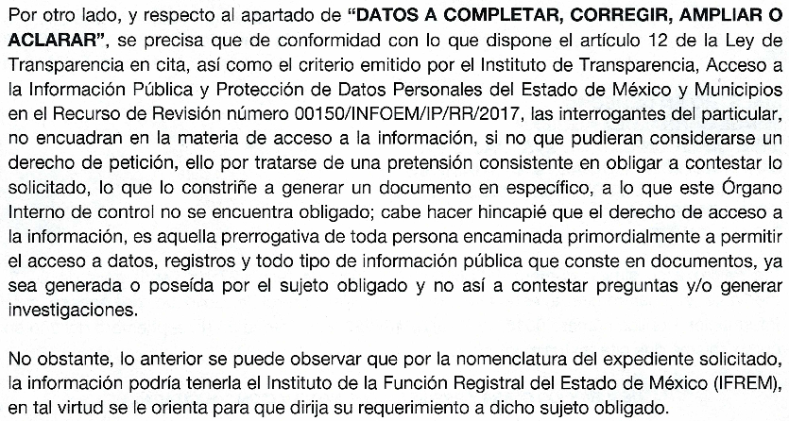

- Ahora bien, respecto al expediente completo de la licitación LPNP/IFREM/DAYF/005/2018, evidentemente es un soporte documental que como adujera el SUJETO OBLIGADO, es competencia de otro, como se aprecia de la Convocatoria Pública Nacional No. 05, obtenida a través del portal de transparencia del Instituto de la Función Registral del Estado de México, contenido a su vez en el sistema IPOMEX, como se aprecia:
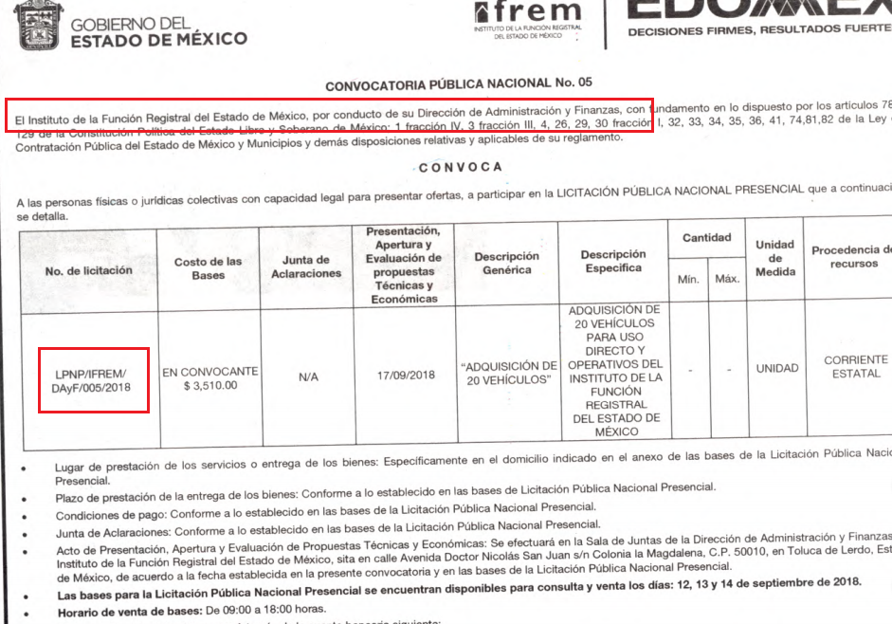

- Asimismo, resulta dable traer a contexto, la documental adjunta por el propio particular en su interposición del recurso de revisión, pues como se señalara, la misma corresponde a la contestación otorgada por el Instituto de la Función Registral del Estado de México, en una solicitud diversa interpuesta también por el hoy recurrente ante ese sujeto obligado, de la cual se desprende que ese Instituto acepta que genera, posee y administra el soporte documental referente a esa licitación pública.

- De lo anterior, se observa con claridad que es el Instituto de la Función Registral del Estado de México (IFREM), a través de su Dirección de Administración y Finanzas, la autoridad convocante; luego entonces, la autoridad convocante es quien elabora las bases de procedimientos adquisitivos, de conformidad a lo establecido en el artículo 70 del Reglamento de la Ley de Contratación Pública del Estado de México y Municipios. Contexto que se ve concatenado con: “...Estudios de mercado…”, y consecutivamente lo referente al contrato adjudicado.

- En ese tenor, si bien es cierto la Secretaría de la Contraloría no fue la autoridad convocante, y no genera la información de referencia, cierto es que eventualmente pudiera poseerla o administrarla, dado que la Secretaría de la Contraloría, puede tener participaciones en la licitaciones como se desprende de la Ley de Contratación Pública del Estado de México y Municipios, en su artículo 32 y que es de la literalidad siguiente:

“Articulo 32.- La Secretaría, las entidades, los tribunales administrativos y los ayuntamientos, en términos de esta Ley, serán los responsables de llevar a cabo el procedimiento de Licitación púbica.”

Artículo 33.- Las convocatorias podrán referirse a la celebración de una o más licitaciones públicas; se publicarán por una sola vez, cuando menos en uno de los diarios de mayor circulación en la capital del Estado y en uno de los diarios de mayor circulación nacional, así como a través del COMPRAMEX, y contendrán:
...
XV. Los demás requisitos generales que deberán cumplir los interesados, según las características y magnitud de los bienes y servicios.
En la convocatoria deberá especificarse si en la licitación aplicará la modalidad de subasta inversa.
La Secretaría de la Contraloría hará pública la información referente a los procedimientos de adquisición, a través de su portal de internet.”

- Y si bien el SUJETO OBLIGADO, ya refirió de manera puntual que después de una búsqueda exhaustiva y razonable no encontró información alguna, y si bien en ese aspecto que este Órgano Garante no se encuentra facultado para dudar de la veracidad de las respuestas esgrimidas por los sujetos obligados ni de la que ponen a disposición de los solicitantes; situación que se aleja de las atribuciones de este Instituto máxime que al momento que ponen a disposición ésta, la misma tiene el carácter oficial y se presume veraz, tan es así que la misma queda registrada en el Sistema de Acceso a la Información Mexiquense (SAIMEX).

- Sirviendo de apoyo a lo anterior por analogía, el criterio 31-10 emitido por el ahora Instituto Nacional de Transparencia, Acceso a la Información y Protección de Datos Personales, que a la letra dice:
El Instituto Federal de Acceso a la Información y Protección de Datos no cuenta con facultades para pronunciarse respecto de la veracidad de los documentos proporcionados por los sujetos obligados. El Instituto Federal de Acceso a la Información y Protección de Datos es un órgano de la Administración Pública Federal con autonomía operativa, presupuestaria y de decisión, encargado de promover y difundir el ejercicio del derecho de acceso a la información; resolver sobre la negativa de las solicitudes de acceso a la información; y proteger los datos personales en poder de las dependencias y entidades. Sin embargo, no está facultado para pronunciarse sobre la veracidad de la información proporcionada por las autoridades en respuesta a las solicitudes de información que les presentan los particulares, en virtud de que en los artículos 49 y 50 de la Ley Federal de Transparencia y Acceso a la Información Pública Gubernamental no se prevé una causal que permita al Instituto Federal de Acceso a la Información y Protección de Datos conocer, vía recurso revisión, al respecto.
- Por su parte, la Ley de Transparencia y Acceso a la Información Pública del Estado de México y Municipios establece que la información pública generada, administrada o en posesión de los Sujetos Obligados en ejercicio de sus atribuciones, será accesible de manera permanente a cualquier persona, privilegiando el principio de máxima publicidad de la información, por lo que deberán apegarse en todo momento a los criterios de publicidad, veracidad, oportunidad entre otros, numeral en comento que a la letra señala:
Artículo 3.- La información pública generada, administrada o en posesión de los Sujetos Obligados en ejercicio de sus atribuciones, será accesible de manera permanente a cualquier persona, privilegiando el principio de máxima publicidad de la información. Los Sujetos Obligados deben poner en práctica, políticas y programas de acceso a la información que se apeguen a criterios de publicidad, veracidad, oportunidad, precisión y suficiencia en beneficio de los solicitantes.
- Numerales que compelen al SUJETO OBLIGADO apegarse en todo momento a los criterios ya expuestos, imipidiendo a este Órgano Colegiado cuestionar la veracidad de la información. Cierto es tambien que no se acredito como fue que se realizo dicha busqueda exhaustiva y razonable de la información, toda vez que de las constancias que obran en el expediente electronico en que se actua, no se advierte soporte documental al respecto.
- En ese contexto, el artículo 162 de la Ley de Transparencia y Acceso a la Información Pública del Estado de México y Municipios, dispone lo siguiente:

“Artículo 162. Las unidades de transparencia deberán garantizar que las solicitudes se turnen a todas las Áreas competentes que cuenten con la información o deban tenerla de acuerdo a sus facultades, competencias y funciones, con el objeto de que realicen una búsqueda exhaustiva y razonable de la información solicitada.”

- Empero de la respuesta emitida, se aprecia que es el Titular de la Unidad de Transparencia de la Secretaría de la Contraloría remite únicamente la contestación de un servidor público habilitado.

- En ese sentido el Titular de la Unidad de Transparencia tenía la obligación de cumplir con lo que dispone la normatividad aplicable que, en primera instancia implica que solicite a todas las áreas que pudieron haber generado o administrado la información requerida, la búsqueda de la misma. De la verificación realizada al expediente electrónico integrado en el SAIMEX se aprecia que el titular de la Unidad de Transparencia no realizó requerimiento alguno, tal y como se muestra en la imagen de referencia:

- Como se acredita con lo anterior, no hubo requerimiento a todos los servidores públicos habilitados eventualmente competentes, en consecuencia, no fue emitida respuesta alguna generada por cualquier de ellos además del Contralor de la Secretaría de Finanzas, en ese contexto los artículos 51 y 53 de la ley de la materia que señalan:

Artículo 51. Los sujetos obligados designarán a un responsable para atender la Unidad de Transparencia, quien fungirá como enlace entre éstos y los solicitantes. Dicha Unidad será la encargada de tramitar internamente la solicitud de información y tendrá la responsabilidad de verificar en cada caso que la misma no sea confidencial o reservada. Dicha Unidad contará con las facultades internas necesarias para gestionar la atención a las solicitudes de información en los términos de la Ley General y la presente Ley.
…
Artículo 53. Las Unidades de Transparencia tendrán las siguientes funciones:
…
II. Recibir, tramitar y dar respuesta a las solicitudes de acceso a la información;
…
IV. Realizar, con efectividad, los trámites internos necesarios para la atención de las solicitudes de acceso a la información;
…
XII. Fomentar la transparencia y accesibilidad al interior del sujeto obligado;

- El Titular de la Unidad de Transparencia tiene como función principal el servir como un vínculo entre la ciudadanía y los servidores públicos habilitados que integran las distintas áreas de un Sujeto Obligado; el papel que desempeñan dichos servidores públicos es de suma importancia, toda vez que deberán de estar en constante interacción con las personas, llevando un claro control y registro de todas aquellas solicitudes que ingresen tanto física como electrónicamente.

- De ahí que, resulte dable ordenar al SUJETO OBLIGADO, realice una búsqueda exhaustiva y razonable en todas las áreas de su estructura orgánica que de acuerdo a sus funciones y competencias, eventualmente posean el soporte documental de la licitación pública nacional número LPNP/IFREM/DAYF/005/2018, ello en virtud de que el hoy recurrente, tuvo a bien requerir: “Expediente completo de la licitación LPNP/IFREM/DAYF/005/2018”

- Termino, que debe ser tomado en cuenta conforme a lo establecido en la fracción VII del artículo 2 del Reglamento Interior de la Secretaría de la Contraloría, que es de la literalidad siguiente:

“VII. Expediente, a la documentación escrita, digital, electrónica, audiovisual o equivalente integrada por las autoridades cuando tienen conocimiento de algún acto u omisión posiblemente constitutivo de faltas administrativas.”

- Lo cual evidentemente conlleva a documentación como la que también tuvo a bien pedir y que se vuelve a referir:

- Revisión de bases que realizo la contraloría general y la interna;
- Estudios de mercado; y
- Contrato;

- Asimismo, el artículo 67 del Reglamento de la Ley de Contratación Pública del Estado de México y Municipios, establece otro diverso soporte documental que pudiera generarse con motivo de la licitación, como se aprecia:

“Artículo 67.- El procedimiento de licitación pública comprende las siguientes fases:
I. Publicación de la convocatoria;
II. Venta de las bases de licitación;
III. Visita, en su caso, al sitio donde se vayan a suministrar los bienes o a prestar los servicios;
IV. Junta de aclaraciones, en su caso;
V. Acto de presentación y apertura de propuestas;
VI. Análisis y evaluación de propuestas;
VII.Dictamen de adjudicación;
VIII. Fallo;
IX. Suscripción del contrato; y
X. Suministro de los bienes o inicio de la prestación del servicio.”
Énfasis añadido.

- Ahora bien referente a: Revisión de bases que realizo la contraloría general y la interna, debe entenderse como contraloría general al SUJETO OBLIGADO que ocupa el proveido de mérito y a la interna, a la Contraloría Interna del Instituto de la Función Registral, en términos de la suplencia de la queja.

- Lo anterior en virtud que los particulares, eventualmente no son expertos en la materia, es que se hace la suplencia de la queja en ese sentido, lo anterior con fundamento en el artículo 181 párrafo cuarto de la Ley de Transparencia y Acceso a la Información Pública del Estado de México y Municipios, establece:

“Artículo 181.
…
Durante el procedimiento deberá aplicarse la suplencia de la queja a favor del recurrente, sin cambiar los hechos expuestos, asegurándose de que las partes puedan presentar, de manera oral o escrita, los argumentos que funden y motiven sus pretensiones.” Énfasis añadido

- Ahora bien, si derivado de la búsqueda de la información, no se localizara en los archivos del SUJETO OBLIGADO información al respecto, este deberá atender las formalidades que establece el fundamento jurídico plasmado en el artículo 19 de la ley de la materia y que es del tenor literal siguiente:

Artículo 19. Se presume que la información debe existir si se refiere a las facultades, competencias y funciones que los ordenamientos jurídicos aplicables otorgan a los sujetos obligados.
En los casos en que ciertas facultades, competencias o funciones no se hayan ejercido, se debe motivar la respuesta en función de las causas que motiven tal circunstancia.
Si el sujeto obligado, en el ejercicio de sus atribuciones, debía generar, poseer o administrar la información, pero ésta no se encuentra, el Comité de transparencia deberá emitir un acuerdo de inexistencia, debidamente fundado y motivado, en el que detalle las razones del por qué no obra en sus archivos. (Énfasis añadido)

- Artículo que en su segundo párrafo, alude a actos no realizados y contemplados en alguna hipótesis jurídica pero, a) cuya realización dependa de que un tercero demande la emisión de un acto de autoridad, la expedición de una licencia, por ejemplo; b) de un acontecimiento de realización probable, la Cuenta Pública correspondiente a un ejercicio fiscal en curso, por ejemplo; o, C) una facultad potestativa, la firma de convenio de colaboración, por ejemplo. En estos casos, el sujeto obligado, al emitir su respuesta o cumplir con una resolución emitida por éste órgano garante, deberá manifestar, de manera precisa y clara, las razones que expliquen las causas por las que no se ha realizado el acto de autoridad y, en consecuencia, no se ha documentado decisión alguna.

- Por lo que de ser el caso que dicha información no se encuentre en los archivos del SUJETO OBLIGADO deberá de manifestar, de manera precisa y clara, las razones que expliquen las causas por las que no se posee la información requerida.

- Ahora bien, por cuanto hace a la revisión de bases, fue un tópico que el SUJETO OBLIGADO abordo en su alcance a su informe justificado 03883/INFOEM/IP/RR/2018, como se aprecia:

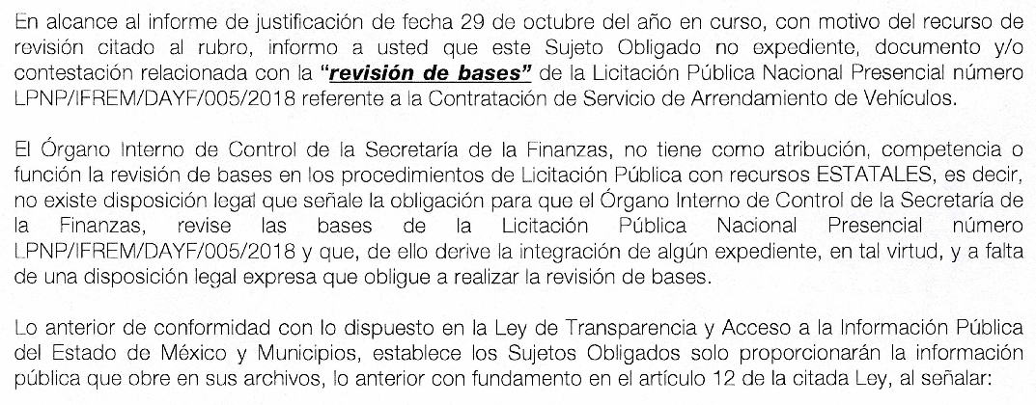

- No obstante en el mismo se aprecia que refiere al órgano de control interno de la Secretaría de Finanzas, siendo que la solicitud de mérito refieren a la “…REVISION DE BASES QUE REALIZO LA CONTRALORIA GENERAL Y LA INTERNA..” (Sic), órganos de control que en párrafos anteriores ya quedo establecido a los cuales se refiere.

- Empero, por otro lado por una parte guarda relación con la aclaración vertida en la solicitud de información 00152/SECOGEM/IP/2018, aún y cuando el alcance es para el otro recurso que se acumula al presente, donde se aduce el Órgano Interno de Control de la Secretaría de Finanzas, no tiene atribuciones y competencias o función a la revisión de bases en los procedimiento de Licitación Pública con recursos estatales, por lo tanto no reviso bases de la Licitación Pública Nacional número LPNP/IFREM/DAYF/005/2018; sin embargo, la solicitud atendiendo a lo aclarado por el particular, es tocante a patrullas, por lo que también será dable ordenar en dicho punto.
- Seguidamente, de la solicitud referente a: “Todas las licitaciones, contratos, bases y su revision por parte de la Contraloria y estudios de mercado a sus portales de transparencia”, es una solicitud que se aprecia ciertamente confusa, pues se concluye que no refiere a una licitación en específico a diferencia de las anteriores solicitudes, sino de manera general, aquellas que en uso de sus atribuciones el SUJETO OBLIGADO, haya generado, poseído o administrado.
- Sin embargo, no es dable ordenar la entrega que se suban todas las licitaciones, contratos, bases, revisión de bases y estudios de mercado, que haya generado, poseído o administrado el SUJETO OBLIGADO.

- Lo anterior es así, dado que si bien es una obligación de transparencia común de los sujetos obligados de acuerdo al artículo 92, entre otras y al caso concreto la siguiente:

“Artículo 92. Los sujetos obligados deberán poner a disposición del público de manera permanente y actualizada de forma sencilla, precisa y entendible, en los respectivos medios electrónicos, de acuerdo con sus facultades, atribuciones, funciones u objeto social, según corresponda, la información, por lo menos, de los temas, documentos y políticas que a continuación se señalan:
...
XXIX. La información sobre los procesos y resultados sobre procedimientos de adjudicación directa, invitación restringida y licitación de cualquier naturaleza, incluyendo la versión pública del expediente respectivo y de los contratos celebrados, que deberán contener, por los menos, lo siguiente:
a) De licitaciones públicas o procedimientos de invitación restringida:
1) La convocatoria o invitación emitida, así como los fundamentos legales aplicados para llevarla a cabo;
2) Los nombres de los participantes o invitados;
3) El nombre del ganador y las razones que lo justifican;
4) El área solicitante y la responsable de su ejecución;
5) Las convocatorias e invitaciones emitidas;
6) Los dictámenes y fallo de adjudicación;
7) El contrato y, en su caso, sus anexos;
8) Los mecanismos de vigilancia y supervisión, incluyendo en su caso, los
estudios de impacto urbano y ambiental, según corresponda;
9) La partida presupuestal, de conformidad con el clasificador por objeto del
gasto, en el caso de ser aplicable;
10) Origen de los recursos especificando si son federales, estatales o municipales, así como el tipo de fondo de participación o aportación
respectiva;
11) Los convenios modificatorios que, en su caso, sean firmados, precisando el
objeto y la fecha de celebración;
12) Los informes de avance físico y financiero sobre las obras o servicios contratados;
13) El convenio de terminación; y
14) El finiquito.
b) De las adjudicaciones directas:
1) La propuesta enviada por el participante;
2) Los motivos y fundamentos legales aplicados para llevarla a cabo;
3) La autorización del ejercicio de la opción;
4) En su caso, las cotizaciones consideradas, especificando los nombres de losproveedores y sus montos;
5) El nombre de la persona física o jurídica colectiva adjudicada;
6) La unidad administrativa solicitante y la responsable de su ejecución;
7) El número, fecha, el monto del contrato y el plazo de entrega o de ejecución
de los servicios u obra;
8) Los mecanismos de vigilancia y supervisión, incluyendo, en su caso, los
estudios de impacto urbano y ambiental, según corresponda;
9) Los informes de avance sobre las obras o servicios contratados;
10) El convenio de terminación; y
11) El finiquito.”
- Sin embargo, no es el recurso de revisión la vía para poder solicitar dichas acciones a los sujetos obligados.

- Por lo que al exponer que era su deseo que la información de mérito fuera “subida” al portal de transparencia del SUJETO OBLIGADO; -se insiste- que el ejercicio del derecho de acceso a la información, es un derecho que versa sobre documentos, y se colma con la entrega de los mismos, por lo que no se puede entonces ordenar a los sujetos obligado a que realicen determinadas acciones vía recurso de revisión, sin embargo este órgano garante cuenta dentro de su estructura orgánica con la denomina Dirección Jurídica y de Verificación, que entre sus atribuciones al caso concreto ostenta la siguiente:

- Y es ante dicha Unidad Administrativa, ante la cual los particulares pueden interponer la queja o denuncia a que haya lugar.

- Ahora bien, respecto de las solicitudes de información vertidas en la solicitud de aclaración de la solicitud de información 00152/SECOGEM/IP/2018, exceptuando la ya abordada del Contralor de la Secretaría de Finanzas, son las siguientes:

- Contralor Interno de la Secretaría de Seguridad del Estado de México, así como de cada dependencia que recibió vehículos por licitación consolidada de renta de patrullas, si fueron invitados a participar en la licitaciones y que revisión de bases efectuaron; y,

- Acciones emprendidas por el Secretario de la Contraloría del Gobierno del Estado de México, ante actos de corrupción en materia de licitaciones.

- Respecto al primer punto, es dable traer a contexto la fracción XVI del artículo 2 del Reglamento Interior de la Secretaría de la Contraloría, que establece:

“XVI. Órganos Internos de Control, a los Órganos Internos de Control o Contralorías Internas en las dependencias y organismos auxiliares, con funciones de control y evaluación y con plena competencia para aplicar la Ley de Responsabilidades, que dependen funcionalmente de la Secretaría.”

- Luego entonces, el SUJETO OBLIGADO, puede requerir a esa unidad administrativa información, dicha unidad administrativa de acuerdo al Manual General de Organización Secretaría de Seguridad Ciudadana, tiene las funciones siguientes:
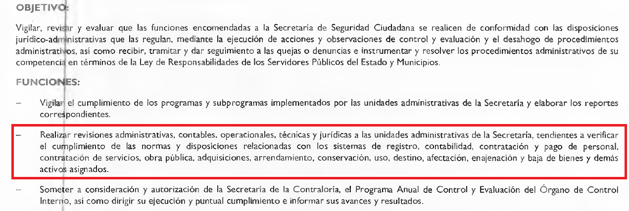

- Asimismo, antes la falta de pronunciamiento del SUJETO OBLIGADO al respecto, este Órgano Garante no tiene certeza con relación a si cuenta o no con soporte documental al respecto, de modo tal que lo dable es ordenar que se realice una búsqueda exhaustiva de la información siguiente:

- Soporte documental en el que conste o se advierta si el Contralor Interno de la Secretaría de Seguridad del Estado de México, así como los Contralores de los Órganos Internos de Control de las dependencias y organismos auxiliares, con funciones de control y evaluación que hayan recibió vehículos por licitación consolidada de renta de patrullas, si fueron invitados a participar en la licitación y la revisión de bases que hayan efectuado.

- Por último, con relación a las acciones emprendidas por el Secretario de la Contraloría del Gobierno del Estado de México, ante actos de corrupción en materia de licitaciones, es de destacar que la misión primordial del SUJETO OBLIGADO, es la de controlar y evaluar el quehacer gubernamental, privilegiando el control preventivo y fomentando la participación ciudadana en términos de humanismo, honradez, Transparencia y eficacia; vigilando el cumplimiento de las responsabilidades de los servidores públicos para el logro de los objetivos institucionales en beneficio de la sociedad.

- Ahora bien, por acciones emprendidas, se puede observar aquellas contenidas en el artículo 2 del Reglamento Interior de la Secretaría de la Contraloría, a saber:

“Artículo 2. Para los efectos del presente Reglamento, se entiende por:
I. Acciones de Control y Evaluación, a la auditoría, vigilancia, verificación, supervisión, fiscalización, inspección, testificación, asesoría, control, autocontrol y evaluación de la gestión pública de las dependencias y organismos auxiliares, y demás acciones de la misma naturaleza a cargo de la Secretaría o de los órganos internos de control.”

- Luego entonces, al igual que en la solicitud anterior, al no existir pronunciamiento alguna resulta dable ordenar al SUJETO OBLIGADO, previa búsqueda exhaustiva y razonable, la información siguiente

- Acciones emprendidas por el Secretario de la Contraloría del Gobierno del Estado de México, ante actos de corrupción en materia de licitaciones.

- Y para el caso, de no encontrar información al respecto de estas dos últimas solicitudes abordadas el SUJETO OBLIGADO, deberá estarse a lo dispuesto por el segundo párrafo del artículo 19, supuesto abordado en párrafos anteriores y que en obvio de repeticiones innecesarias se tiene por reproducido en el presente apartado como si a la letra constara.

- Por otro lado, de esas dos solicitudes, el particular fue omiso en señalar la temporalidad de la cual requiere que le sea entregada la información, por tal motivo, este Órgano Garante con fundamento en los artículos 13 y 181 penúltimo párrafo, de la Ley de Transparencia y Acceso a la Información Pública del Estado de México y Municipios, considera a bien, que la información que se ordena entregar corresponda al año inmediato anterior a la presentación de la solicitud de información, es decir, del dieciocho (18) de septiembre de dos mil diecisiete al diecisiete (18) de septiembre de dos mil dieciocho.
- Sirve de sustento a lo anterior el criterio número 9/13 emitido por el entonces Instituto Federal de Acceso a la Información Pública, cuyo texto y sentido literal es el siguiente:
“Periodo de búsqueda de la información, cuando no se precisa en la solicitud de información. El artículo 40, fracción II de la Ley Federal de Transparencia y Acceso a la Información Pública Gubernamental, señala que los particulares deberán describir en su solicitud de información, de forma clara y precisa, los documentos requeridos. En ese sentido, en el supuesto de que el particular no haya señalado el periodo sobre el que requiere la información, deberá interpretarse que su requerimiento se refiere al del año inmediato anterior contado a partir de la fecha en que se presentó la solicitud. Lo anterior permite que los sujetos obligados cuenten con mayores elementos para precisar y localizar la información solicitada.”

SEXTO. De la versión pública.

- De las licitaciones que se tienen a bien ordenar, eventualmente puede obrar algún dato personal susceptible de ser protegido, es que de ser procedente, la documentación deberá ser remitida en versión pública que proteja datos personales de particulares que pudieran obrar en el soporte documental de referencia, susceptibles de ser protegidos, en los términos que se precisan.

- Cuando un documento requerido contiene datos persónales susceptible de clasificarse, resulta procedente dicha clasificación conforme a lo señalado por los artículos 3 fracciones IX, XX, XXI y XLV; 91, 137 y 143 de la Ley de Transparencia y Acceso a la Información Pública del Estado de México y Municipios

Artículo 3. Para los efectos de la presente Ley se entenderá por:
(…)
IX. Datos personales: La información concerniente a una persona, identificada o identificable según lo dispuesto por la Ley de Protección de Datos Personales del Estado de México;
(…)
XX. Información clasificada: Aquella considerada por la presente Ley como reservada o confidencial;
XXI. Información confidencial: Se considera como información confidencial los secretos bancario, fiduciario, industrial, comercial, fiscal, bursátil y postal, cuya titularidad corresponda a particulares, sujetos de derecho internacional o a sujetos obligados cuando no involucren el ejercicio de recursos públicos;
(…)
XLV. Versión pública: Documento en el que se elimine, suprime o borra la información clasificada como reservada o confidencial para permitir su acceso.
(…)
Artículo 91. El acceso a la información pública será restringido excepcionalmente, cuando ésta sea clasificada como reservada o confidencial.
(…)
Artículo 137. Cuando un mismo medio, impreso o electrónico, contenga información pública y reservada o confidencial, la Unidad de Transparencia para efectos de atender una solicitud de información, deberán elaborar una versión pública en la que se testen las partes o secciones clasificadas, indicando su contenido de manera genérica y fundando y motivando su clasificación.
(…)
Artículo 143. Para los efectos de esta Ley se considera información confidencial, la clasificada como tal, de manera permanente, por su naturaleza, cuando:
I. Se refiera a la información privada y los datos personales concernientes a una persona física o jurídico colectiva identificada o identificable;
II. Los secretos bancario, fiduciario, industrial, comercial, fiscal, bursátil y postal, cuya titularidad corresponda a particulares, sujetos de derecho internacional o a sujetos obligados cuando no involucren el ejercicio de recursos públicos; y
III. La que presenten los particulares a los sujetos obligados, de conformidad con lo dispuesto por las leyes o los tratados internacionales.
La información confidencial no estará sujeta a temporalidad alguna y sólo podrán tener acceso a ella los titulares de la misma, sus representantes y los servidores públicos facultados para ello.
No se considerará confidencial la información que se encuentre en los registros públicos o en fuentes de acceso público, ni tampoco la que sea considerada por la presente ley como información pública.

- Para la clasificación de la información se requiere cumplir con las formalidades señaladas en la Ley de Transparencia y Acceso a la Información Pública del Estado de México y Municipio, en sus artículos 143 y 149, así como los establecidos en los Lineamientos Generales en Materia de Clasificación y Desclasificación de la Información, así como para la Elaboración de Versiones Públicas.
Artículo 143. Para los efectos de esta Ley se considera información confidencial, la clasificada como tal, de manera permanente, por su naturaleza, cuando:
I. Se refiera a la información privada y los datos personales concernientes a una persona física o jurídico colectiva identificada o identificable;
II. Los secretos bancario, fiduciario, industrial, comercial, fiscal, bursátil y postal, cuya titularidad corresponda a particulares, sujetos de derecho internacional o a sujetos obligados cuando no involucren el ejercicio de recursos públicos; y
- La que presenten los particulares a los sujetos obligados, de conformidad con lo dispuesto por las leyes o los tratados internacionales.
La información confidencial no estará sujeta a temporalidad alguna y sólo podrán tener acceso a ella los titulares de la misma, sus representantes y los servidores públicos facultados para ello.
No se considerará confidencial la información que se encuentre en los registros públicos o en fuentes de acceso público, ni tampoco la que sea considerada por la presente ley como información pública
Los titulares de las áreas deberán determinar que el plazo de reserva sea el estrictamente necesario para proteger la información mientras subsistan las causas que dieron origen a la clasificación, salvaguardando el interés público protegido y tomarán en cuenta las razones que justifican el periodo de reserva establecido.
Excepcionalmente los sujetos obligados con la aprobación de su Comité de Transparencia, podrán ampliar el periodo de reserva hasta por un plazo de cinco años adicionales y por una sola vez, siempre y cuando justifiquen que subsisten las causas que dieron origen a su clasificación, mediante la aplicación de una prueba de daño.
Cuando expiren los plazos de clasificación o se trate de información cuya publicación pueda ocasionar la destrucción o inhabilitación de la infraestructura de carácter estratégico para la provisión de bienes o servicios públicos, que a juicio de un sujeto obligado sea necesario ampliar nuevamente el periodo de reserva de la información, el Comité de Transparencia respectivo deberá hacer la solicitud correspondiente al Instituto, debidamente fundada y motivada, aplicando la prueba de daño y señalando el plazo de reserva, por lo menos con tres meses de anticipación al vencimiento del periodo.
Artículo 149. El acuerdo que clasifique la información como confidencial deberá contener un razonamiento lógico en el que demuestre que la información se encuentra en alguna o algunas de las hipótesis previstas en la presente Ley.
Quincuagésimo sexto. La versión pública del documento o expediente que contenga partes o secciones reservadas o confidenciales, será elaborada por los sujetos obligados, previo pago de los costos de reproducción, a través de sus áreas y deberá ser aprobada por su Comité de Transparencia.
Quincuagésimo séptimo. Se considera, en principio, como información pública y no podrá omitirse de las versiones públicas la siguiente:
I. La relativa a las Obligaciones de Transparencia que contempla el Título V de la Ley General y las demás disposiciones legales aplicables;
II. El nombre de los servidores públicos en los documentos, y sus firmas autógrafas, cuando sean utilizados en el ejercicio de las facultades conferidas para el desempeño del servicio público, y
III. La información que documente decisiones y los actos de autoridad concluidos de los sujetos obligados, así como el ejercicio de las facultades o actividades de los servidores públicos, de manera que se pueda valorar el desempeño de los mismos.
Lo anterior, siempre y cuando no se acredite alguna causal de clasificación, prevista en las leyes o en los tratados internaciones suscritos por el Estado mexicano.
Quincuagésimo octavo. Los sujetos obligados garantizarán que los sistemas o medios empleados para eliminar la información en las versiones públicas no permitan la recuperación o visualización de la misma.
- Ante una solicitud de acceso a la información que resulte con información clasificada como confidencial, es viable de acuerdo a las disposiciones legales elaborar una versión pública. La versión pública debe ser autorizada por el Comité de Información, se debe de emitir un acuerdo de clasificación, previo a la entrega de la información al recurrente, el cual se debe de elaborar.

- Es de señalar, que por lo que hace a las versiones públicas, el SUJETO OBLIGADO debe cumplir con las formalidades exigidas en la Ley, por lo que para tal efecto emitirá el Acuerdo del Comité de Información en términos de los artículos 49 fracción VIII, 122, 135 y 149 de la Ley de Transparencia y Acceso a la Información Pública del Estado de México, con el cual sustentara la clasificación de datos y con ello la "versión pública" de los documentos materia de la solicitud.

- Por lo tanto, la entrega de documentos, en su versión pública, debe acompañarse necesariamente del Acuerdo del Comité de información que la sustente, en el que se expongan los fundamentos y razonamientos que llevaron al SUJETO OBLIGADO a testar, suprimir o eliminar datos de dicho soporte documental, ya que no hacerlo implica que lo entregado no es legal ni formalmente una versión pública, sino más bien una documentación ilegible, incompleta o tachada; pues no señalar las razones por las que no se aprecian determinados datos, ya sea porque se testan o suprimen, deja al solicitante en estado de incertidumbre, al no conocer o comprender porque no aparecen en la documentación respectiva, es decir, si no se exponen de manera puntual las razones de ello se estaría violentando desde un inicio el derecho de acceso a la información del solicitante.

- De estos dispositivos legales, se desprende que el derecho de acceso a la información pública tiene como limitante el respeto a la intimidad y a la vida privada de las personas, es por ello que este Instituto debe cuidar que los datos personales que obren en poder de los sujetos obligados sean protegidos y únicamente se den a conocer aquéllos que abonen a la rendición de cuentas y a la transparencia en el ejercicio de las atribuciones que tienen conferidas. De este modo, en armonía entre los principios constitucionales de máxima publicidad y de protección de datos personales, la ley permite la elaboración de versiones públicas en las que se suprima aquella información relacionada con la vida privada de los particulares y de los servidores públicos.

- Si el servidor público incumple con estas formalidades y entrega la información sin proteger los datos personales incumple con lo que estipula las disposiciones legales establecidas, asimismo que si entrega un documento testado sin el debido acuerdo de clasificación.

- Finalmente se concluye que los Sujetos Obligados deberá de elaborar las versiones públicas respecto de aquella información que considere susceptible de clasificarse, debiendo de considerar las formalidades que establece la normatividad aplicable, de lo contrario se consideran documentos alterados o de clasificación fraudulenta.

- Por lo anteriormente expuesto y fundado, este ÓRGANO GARANTE emite los siguientes:

R E S O L U T I V O S
PRIMERO. Resultan parcialmente fundadas las razones o motivos de inconformidad hechos valer en los recursos de revisión 03883/INFOEM/IP/RR/2018 y 03912/INFOEM/IP/RR/2018 en términos del Considerando QUINTO de la presente resolución.
SEGUNDO. Se REVOCAN las respuestas emitidas por la Secretaría de la Contraloría y se ORDENA, entregar vía Sistema de Acceso a la Información Mexiquense (SAIMEX) en versión pública, previa búsqueda exhaustiva y razonable, la información siguiente:
- Soporte documental generado, poseído o administrado con motivo de la licitación pública nacional número LPNP/IFREM/DAYF/005/2018;

- Soporte documental en el que conste si el Contralor Interno de la Secretaría de Finanzas y de la Secretaría de Seguridad, así como los Contralores de los Órganos Internos de Control de las dependencias y organismos auxiliares, que hayan recibido vehículos por licitación de renta de patrullas, fueron invitados a participar en la licitación, así como la revisión de bases que hayan efectuado, del dieciocho (18) de septiembre de dos mil 2017, al dieciocho (18) de septiembre de 2018; y,

- Acciones emprendidas por el Secretario de la Contraloría del Gobierno del Estado de México, ante actos de corrupción en materia de licitaciones, del dieciocho (18) de septiembre de 2017, al dieciocho (18) de septiembre de 2018.

Para efectos de lo anterior se deberá emitir el Acuerdo del Comité de Transparencia en términos de los artículos 49 fracción VIII y 132 fracción II de la Ley de Transparencia y Acceso a la Información Pública del Estado de México y Municipios, en el que funde y motive las razones sobre los datos que se supriman o eliminen dentro del soporte documental respectivo objeto de las versiones públicas que se formulen y se ponga a disposición de -----------------------------.

Por lo que respecta a los anteriores incisos a, b y c de ser el caso que dicha información no haya sido generada poseída o administrada, el SUJETO OBLIGADO, deberá manifestar de manera precisa y clara las razones que expliquen las causas por las cuales no se haya generado, poseído o administrado.

TERCERO. Notifíquese al Titular de la Unidad de Transparencia del SUJETO OBLIGADO, para que conforme a los artículos 186 último párrafo, 189 párrafo segundo y 199 de la Ley de Transparencia y Acceso a la Información Pública del Estado de México y Municipios, vigente, dé cumplimiento a lo ordenado dentro del plazo de diez días hábiles, debiendo rendir a este Instituto el informe de cumplimiento de la resolución en un plazo de tres días hábiles posteriores.

CUARTO. Notifíquese a ------------------------ la presente resolución, así como el informe justificado y su alcance.

QUINTO. Se hace del conocimiento de ----------------------------- que, de conformidad con lo establecido en el artículo 196 de la Ley de Transparencia y Acceso a la Información Pública del Estado de México y Municipios, en caso de que considere que la resolución le cause algún perjuicio podrá impugnarla vía juicio de amparo en los términos de las leyes aplicables.

ASÍ LO RESUELVE, POR UNANIMIDAD DE VOTOS, EL PLENO DEL INSTITUTO DE TRANSPARENCIA, ACCESO A LA INFORMACIÓN PÚBLICA Y PROTECCIÓN DE DATOS PERSONALES DEL ESTADO DE MÉXICO Y MUNICIPIOS, CONFORMADO POR LOS COMISIONADOS ZULEMA MARTÍNEZ SÁNCHEZ; EVA ABAID YAPUR; JOSÉ GUADALUPE LUNA HERNÁNDEZ, JAVIER MARTÍNEZ CRUZ Y LUIS GUSTAVO PARRA NORIEGA; EN LA CUADRAGÉSIMA SEXTA SESIÓN ORDINARIA CELEBRADA EL DOCE (12) DE DICIEMBRE DE DOS MIL DIECIOCHO, ANTE EL SECRETARIO TÉCNICO DEL PLENO ALEXIS TAPIA RAMÍREZ.
Zulema Martínez Sánchez
Comisionada Presidenta
(Rúbrica)
Eva Abaid Yapur  Comisionada  (Rúbrica) | José Guadalupe Luna Hernández  Comisionado  (Rúbrica)
Javier Martínez Cruz  Comisionado  (Rúbrica) | Luis Gustavo Parra Noriega  Comisionado  (Rúbrica)
Alexis Tapia Ramírez
Secretario Técnico del Pleno
(Rúbrica)

Esta hoja corresponde a la resolución del doce (12) de diciembre de dos mil dieciocho emitida en el recurso de revisión 03883/INFOEM/IP/RR/2018 y acumulado.

Emitidos por este Instituto y publicados en el Periódico Oficial del Gobierno del Estado de México “Gaceta del Gobierno” en fecha treinta de octubre de dos mil ocho.
BURGOA ORIHUELA Ignacio. Diccionario De Derecho Constitucional, Garantías y Amparo. Ed. Porrúa, S.A., México. 1992. p. 115.
CIENFUEGOS SALGADO David. El Derecho de Petición en México. Ed. Instituto de Investigaciones Jurídica UNAM. México 2004. p. 31
ROBLES HERNÁNDEZ José Guadalupe. Derecho de la Información y Comunicación Pública. Ed. Universidad de Occidente. México. 2004, p. 72.
VILLANUEVA VILLANUEVA Ernesto. Derecho de la Información, Ed. Porrúa. S.A., México. 2006. p. 270.
Amparo directo 8633/99. Marco Antonio Rascón Córdova. 8 de marzo de 2001. Unanimidad de votos. Ponente: Neófito López Ramos. Secretario: Rómulo Amadeo Figueroa Salmorán. Novena Época, Semanario Judicial de la Federación y su Gaceta, Tomo XIV, Septiembre de 2001, Tesis: I.3o.C.244 C, Página: 1309.”
Artículo 13. El Instituto, en el ámbito de sus atribuciones, deberá suplir cualquier deficiencia para garantizar el ejercicio del derecho de acceso a la información.
Artículo 181. … … Durante el procedimiento deberá aplicarse la suplencia de la queja a favor del recurrente, sin cambiar los hechos expuestos, asegurándose de que las partes puedan presentar, de manera oral o escrita, los argumentos que funden y motiven sus pretensiones.
Artículo 122. La clasificación es el proceso mediante el cual el sujeto obligado determina que la información en su poder actualiza alguno de los supuestos de reserva o confidencialidad, de conformidad con lo dispuesto en el presente título. Los supuestos de reserva o confidencialidad previstos en las leyes deberán ser acordes con las bases, principios y disposiciones establecidos en la Ley General y, en ningún caso, podrán contravenirla. Los titulares de las áreas de los sujetos obligados serán los responsables de clasificar la información, de conformidad con lo dispuesto en la presente Ley y demás disposiciones jurídicas aplicables.
Artículo 135. Los lineamientos generales que se emitan al respecto en materia de clasificación de la información reservada y confidencial y, para la elaboración de versiones públicas, serán de observancia obligatoria para los sujetos obligados.

